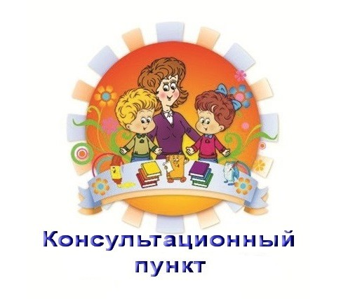
Уважаемые родители!
На базе муниципального бюджетного дошкольного образовательного учреждения «Детский сад комбинированного вида № 47», расположенного по адресу: г. Ачинск, квартал 24, здание 13, функционирует адаптационно-консультационный пункт для детей от 6 месяцев до 8 лет и их родителей (законных представителей), посещающих и не посещающих дошкольные образовательные организации.
Обратившись к нам, Вы получите бесплатную квалифицированную помощь специалистов: заместителя заведующего по воспитательно-образовательной работе, воспитателя, педагога-психолога, учителя-логопеда.
Записаться на консультацию Вы можете по телефону:
8 (39151) 7 – 13 – 50
Если у Вас нет возможности посетить нас лично, Вы можете задать свой вопрос на сайте МБДОУ «Д/с № 47»:
http://ds47-achinsk.ru

ПРИХОДИТЕ К НАМ!
ПИШИТЕ И ЗВОНИТЕ НАМ!
МЫ БУДЕМ РАДЫ ВАМ ПОМОЧЬ!

